7 класс
Максимальная оценка – 100 баллов

1. Дайте краткое обоснование ряда (3 балла):
1. 989–996 гг., 1037–1041 гг., 1045–1051 гг. – ______________________________________
_____________________________________________________________________________
2. 1097 г., 1100 г., 1103 г. –______________________________________________________
_____________________________________________________________________________
3. 1158–1160 гг., 1165 г., 1194–1197 гг. –__________________________________________
_____________________________________________________________________________

2. Дайте краткое обоснование ряда и вычеркните лишнее (6 баллов):
1. . Реза, куна, вира, ногата –_____________________________________________________
_____________________________________________________________________________
2. Владимиро-Суздальское княжество, Муромское княжество, Галицко-Волынское княжество, Рязанское княжество –_____________________________________________________
_____________________________________________________________________________
3. 1240 г., 1242 г., 1255 г., 1268 г. –________________________________________________
_____________________________________________________________________________
3. Дополните логический ряд (5 баллов):
1. 1237–1238 гг. – нашествие Батыя на ________________________________(1) Русь, ________________________ (2) – нашествие Батыя на Южную Русь; 1261 г. – поход ________________________ (3) на Галицко-Волынское княжество – даты, связанные с крупнейшими походами монголо-татар в середине XIII века;
2. 988 г. – принятие христианства на Руси, ___________(4) г. – учреждение первой митрополии в Древнерусском государстве; ___________ (5) г. – избрание первого митрополита из руссов – Илариона – даты, связанные с утверждением христианства в Древнерусском государстве;
4. Дайте современные названия следующих географических областей и объектов (4 балла):
1. г. Царьград – __________________ 2. Угорская земля – ___________________
3. Варяжское море – _______________ 4. р. Итиль – __________________
5. Разведите понятия (8 баллов):
Термин | Общее | Различное
Архиепископ
Архимандрит

Термин | Общее | Различное
Баскак
Бесермен
6. В истории существуют также поговорки. Объясните значение некоторых из них, а также объясните, с какими событиями связано их возникновение (6 баллов):
1. «Радимичи Волчьего хвоста бегают»___________________________________________________
2. «За Пьяною все люди пьяны» _________________________________________________________
3. «Вот тебе, бабушка, и Юрьев день»____________________________________________________
7. Исходя из контекста, дайте определение понятий (5 баллов):
«Основными составляющими русского войска в период феодальной раздробленности на Руси были: княжеская дружина (1), постоянно находившаяся на службе и приспособленная к маневренным действиям, городское ополчение (2), а также отряды феодалов или ополчение сельское (3). Последние являлись самой ненадежной частью войска. Решение об участии в походе горожан принимало вече, ставя во главе ополчения тысяцкого».
«Прежде чем выступить в поход на Новгород в 1471 г., великий князь послал туда взметчика (4). Привезенные им «разметные письма» (5) дали, наконец, восторжествовать «партии войны» в Новгороде, что в итоге послужило началом конца «вечевой республики».
1. – __________________________________________________________________________
2. – __________________________________________________________________________
3. – __________________________________________________________________________
4. – __________________________________________________________________________
5. – __________________________________________________________________________

8. Краеведение. В этом году исполняется 70 лет с момента контрнаступления советских войск под Москвой. Вставьте в пропуски текста имена полководцев, командовавших соединениями советских войск на ближних подступах к Москве (6 баллов).
«После окружения основных сил Западного фронта под Вязьмой на московское направление стали перебрасываться дивизии и бригады, сформированные за Уралом. Одной из таких дивизий стала 316-ая стрелковая дивизия во главе с __________________ (1), занявшая оборону под Волоколамском. В ходе боев в октябре войскам дивизии удалось приостановить немецкое наступление 4-ой армии вермахта. За боевые заслуги в конце ноября дивизия получила наименование 8-ой гвардейской…».
«10 октября после того, как основные силы Западного, Брянского и Резервного фронтов командующим оставшимися на московском направлении силами был назначен ________________________ (2). Именно ему удалось организовать «завесу» на пути следования немецких войск к Москве и приостановить немецкое наступление на ближних подступах к столице. Особо сложная задача выпала на долю 16-ой армии во главе с командармом ___________________ (3), оборонявшей Клинское, Истринское и Волоколамское направления и принявшая на себя основной удар танковых сил группы армий «Центр»…»
9. Да или нет? Неверные суждения исправьте (10 баллов):
1. Создание первых известных летописей относится к концу XII века_________________
____________________________________________________________________________
2. Период феодальной раздробленности начался сразу же после смерти киевского князя Владимира Мономаха ________________________________________________________
____________________________________________________________________________
3. В походе на р. Калка участвовали силы всех ключевых русских земель, кроме Новгорода ___________________________________________________________________________
_____________________________________________________________________________
4. Отмена баскачества связано с Тверским восстанием 1327 г. ________________________
_____________________________________________________________________________
5. Белокаменный московский Кремль был построен при Семене Гордом _______________
_____________________________________________________________________________
10. Назовите дату (точный год) следующих событий (5 баллов):
1. Когда был совершен последний крупный поход на Константинополь — __________ г.
2. В котором столица была перенесена из Киева во Владимир — __________ г.
3. Когда была проведена первая крупная реформа управления и сбора налогов на Руси — ________ г.
4. С которого в состав Руси стала входить Тмутараканская земля — _________ г.
5. Когда в Новгороде оформилась «вечевая республика» — _________ г.
11. Кратко ответьте на вопросы (4 балла):
1. Известно, что XI веке на службу к древнерусским князьям перешли ряд кочевых племен – торков, берендеев, ковуев. А где их селили и какие у них были функции? ____________
_____________________________________________________________________________
_____________________________________________________________________________
2. Известно, к концу XV века на северо-западе существовало две «вечевых республики» – Новгород и Псков. Первую принято называть «Господин Великий Новгород». А как называли вторую и в каком году она образовалась? _____________________________________
_____________________________________________________________________________
12. Ниже дана таблица. Ответьте на вопросы к ней (9 баллов):

Соотношение сил сторон в ходе битвы на р. Калка 31 мая 1223 г.
Участники сражения: | Численность воинов (пехота, конница) к началу сражения (в тысячах) | Потери в абсолютных величинах (в тысячах) | Потери (в процентах)
Союзники, в т. ч.:
Руссы | 103 | 90 | 90 %
Половцы | 20–25 | 20–25 | 90–95 %
Монголо-татары | 30 | 7–10 | 25–30 %
1. Исходя из данных таблиц, сравните общую численность войск сторон. Было ли у союзников, по Вашему мнению, значительное превосходство и в пехоте и в коннице? Свой ответ обоснуйте _________________________________________________________________
_____________________________________________________________________________
_____________________________________________________________________________
_____________________________________________________________________________
_____________________________________________________________________________
_____________________________________________________________________________
_____________________________________________________________________________
2. Как Вы можете объяснить (не менее 3-х причин) столь несоизмеримые потери сторон?_
_____________________________________________________________________________
_____________________________________________________________________________
_____________________________________________________________________________
____________________________________________________________________________
3. Как Вы считаете, к каким долгосрочным последствиям (не менее 3-х) привели столь большие потери союзников? _____________________________________________________
_____________________________________________________________________________
_____________________________________________________________________________
_____________________________________________________________________________
13. Прочитайте отрывок из документа и ответьте на вопросы к нему (6 баллов)
«Показался и Сфендослав, приплывший по реке на скифской ладье, он сидел на веслах и греб вместе со своими приближенными, ничем не отличаясь от них. Вот какова была его наружность: умеренного роста, не слишком высокого и не очень низкого… Голова у него была совершенно голая, но с одной её стороны свисал клок волос – признак знатности рода; крепкий затылок, широкая грудь и все другие части тела вполне соразмерные, но выглядел он угрюмым и диким… Одеяние его было белым и отличалось от одежды его приближенных только чистотой.»
1. Как называется документ, отрывок из которого воспроизведен в тексте?______________ _____________________________________________________________________________
2. Кто автор этого документа? ___________________________________________________
3. Кто такой «Сфендослав», описанный в тексте? ___________________________________
4. При каких обстоятельствах смог его увидеть автор документа? ____________________
_____________________________________________________________________________
5. Дайте максимально точную датировку данных обстоятельств.______________________
6. К каким последствиям для самого «Сфендослава» привели эти обстоятельства? _______
__________________________________________________________________________________________________________________________________________________________

14. Соотнесите государства – соседа Древнерусского государства с его столицей в XI веке (5 баллов):
1. Королевство Польша а. Роскилле
2. Королевство Швеция б. Гнезно
3. Королевство Венгрия в. Упсала
4. Волжская Булгария г. Саркел
5. Хазарский Каганат д. Эстергом
е. Итиль
ж. Ошель
з. Булгар
Государство | 1 | 2 | 3 | 4 | 5
Столица
15. Ниже Вам даны изображения соборов, построенных на Руси в X – XVI вв. и князей, в чье правление они были построены. Соотнесите номера соборов с буквами, обозначающими изображения князей, их строивших. Назовите соборы, даты их постройки и имена князей (6 баллов)
- 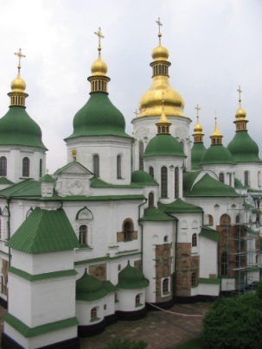 2. 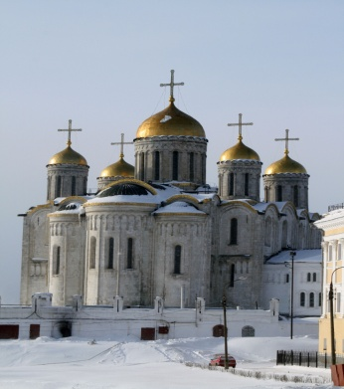 3. 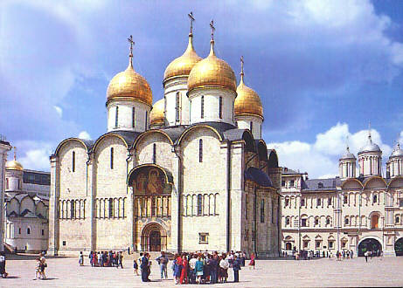

А. 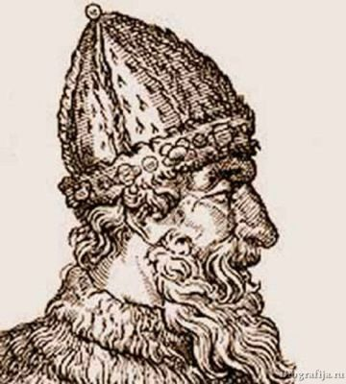 Б.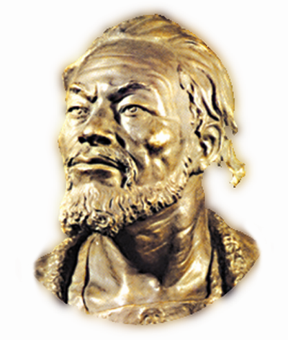 В. 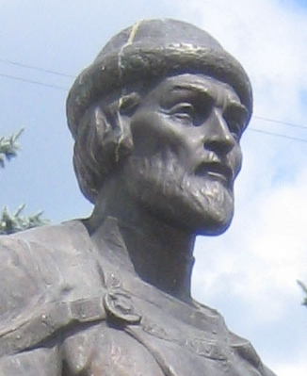

Собор (с названием и датой постройки) | Князь, в чье правление был построен
1.
2.
3.
16. В этом году исполняется 600 лет создания почитаемой на Руси иконы «Троица», написанной Андреем Рублевым. В связи с этим прочитайте отрывок, вставьте пропущенные имена и ответьте на вопросы (6 баллов):
Периодизация русского иконотворчества по М. В. Алпатову:
«Первый [период] – XI–XII вв. – домонгольский период, время феодальной раздробленности, насаждения византийской культуры, роста монастырей. В живописи преобладает строгость, напряженность, драматизм…
Второй – время татарских нашествий. Период древнерусского примитива. Русь оказалась обособленной, лишилась возможности создавать крупные памятники, принимать зарубежных мастеров…
Третья ступень – период от ___________________ (1) до Рублева. Объединения страны сопровождалось попытками возрождения достижений домонгольской эпохи. Сам __________________ (1) проходит (вместе с искусством Руси этого времени) путь от трагического пафоса к жизнеутверждающему искусству, раскрывающему гармонию мироздания, что находит наиболее яркое воплощение в творчестве Рублева.
Четвертая ступень – новгородская школа XV века, немыслимая без Рублева…
Пятая ступень – время ___________________________ (2). Это был гений, равный Рублеву. Его искусство возвышенное и идеальное. Но – важная существенная деталь: ________ находит идеальное не в ангелах, как Рублев, а в людях… Красота проявляется у него не в простоте и ясности, как у Рублева, а в сложности и богатстве красок и форм…»
1. Как Вы считаете, почему при описании третьего-пятого периодов уже нет упоминаний о византийском влиянии? ______________________________________________________
_____________________________________________________________________________
2. Влияние какой страны, региона в архитектуре пришло на Русь во второй половине XV века? В чем конкретно это проявилось? ___________________________________________
_____________________________________________________________________________
_____________________________________________________________________________
17. Соотнесите имена князей и связанные с их деятельностью отмеченные на карте события. Заполните таблицу (6 баллов).
Князья | Цифра на карте | Событие
Владимир Мономах
Владимир Святославич
Игорь Старый
Олег
Святослав
Ярослав Мудрый

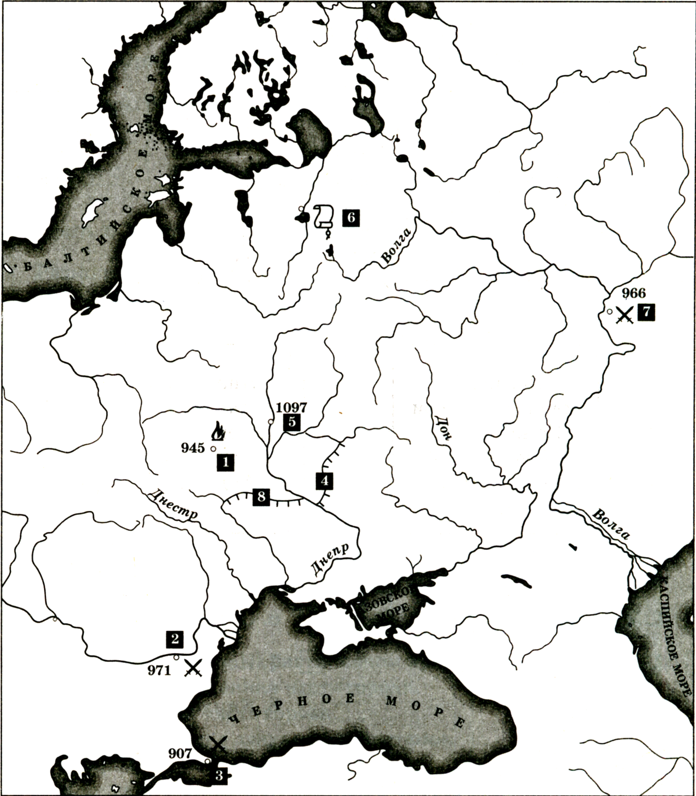

Итого – 100 баллов
Желаем успеха!

